Лабораторная работа №10
Тема: «Инспекция кода модулей проекта»

Цель: освоить методики инспекции кода модулей проекта для выявления ошибок и недочётов, а также научиться составлять тест-кейсы для проверки функциональности и качества программного обеспечения.

Ход работы

Методические рекомендации:
«Поле чудес» – это популярная игровая программа, основанная на форме викторины, в которой участники угадывают слово, скрытое за определённым количеством букв. Игра обычно проводится на телевизионных и компьютерных платформах, с использованием вращающегося барабана, раздачи призов и иных игровых элементов. Поле чудес – это развлекательная игра на угадывание слов, которая способствует развитию внимательности, логического мышления и познавательной активности. В цифровом виде она реализуется в виде программы с графическим интерфейсом, позволяющей пользователю взаимодействовать с элементами игры и получать игровой опыт.
Требования к разрабатываемому приложению:
- База данных слов.
Слова для игры хранятся в базе данных MS SQL Server. В базе должно быть не менее 20 различных слов разной сложности (от 4 до 10 букв). Слова могут быть на любую тематику (животные, города, предметы и т. д.)
- Начало игры.
При запуске новой игры система случайным образом выбирает одно слово из базы данных. Буквы из выбранного слова перемешиваются и отображаются на форме.
- Игровой процесс.
Игрок видит количество букв в загаданном слове. Игрок может открывать буквы по одной, нажимая на них прямо на форме.
- Управление игрой.
Возможность начать новую игру (случайное слово из БД). Возможность отменить последнее действие. Проверка результата (определение, угадано ли слово полностью).
- Дополнительные требования.
Интерфейс должен быть интуитивно понятным. Приложение должно корректно обрабатывать буквы ё/е (как одну букву).
Требования к программе:
- Использовать только одну форму (одно окно).
- Реализовать графический интерфейс с использованием стандартных элементов управления.
- Обеспечить обработку всех возможных действий пользователя.
- Реализовать механизм отмены последнего действия.

Задание. Создать приложение «Поле чудес», в котором нужно угадать слово. Пользователь нажимает «Новая игра», затем система генерирует буквы в разброс, из которых нужно собрать слово. Все слова хранятся в базе данных.
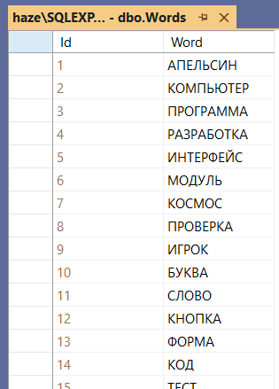
Рисунок 1 – Таблица Words в базе данных PoleChudesDB
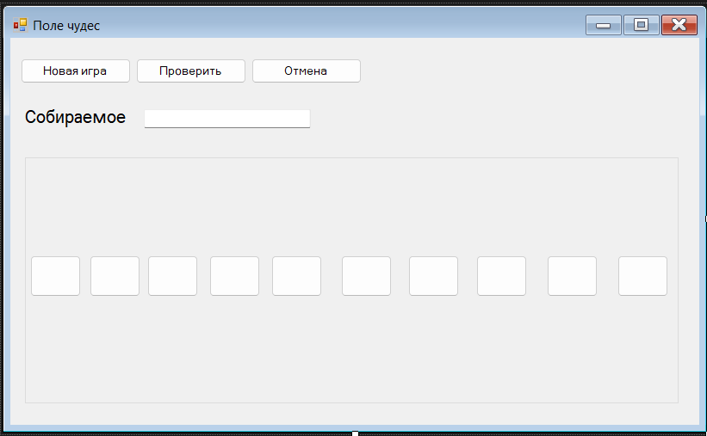
Рисунок 2 – Макет формы Form1.cs

Результат работы программы:
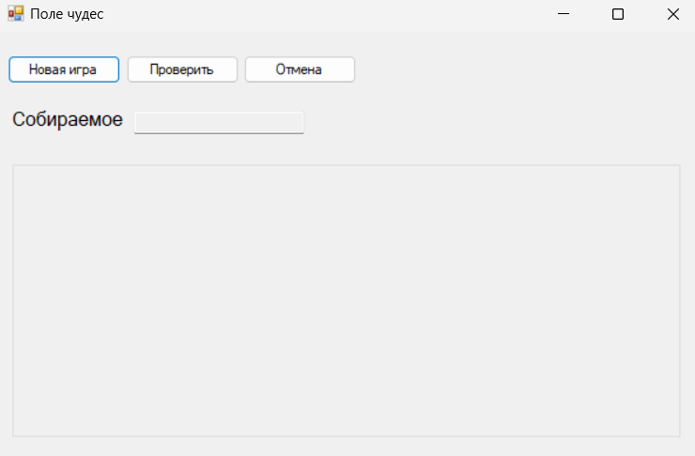
Рисунок 3 – Запуск приложения

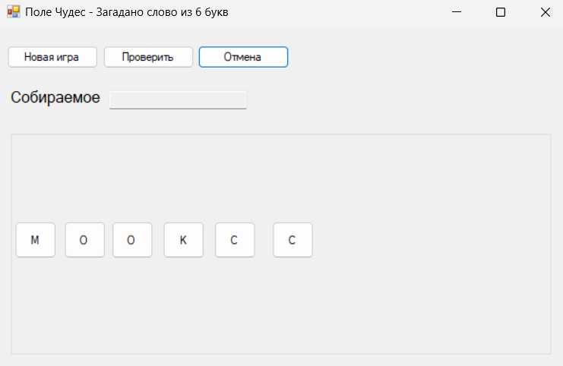
Рисунок 4 – Новая игра

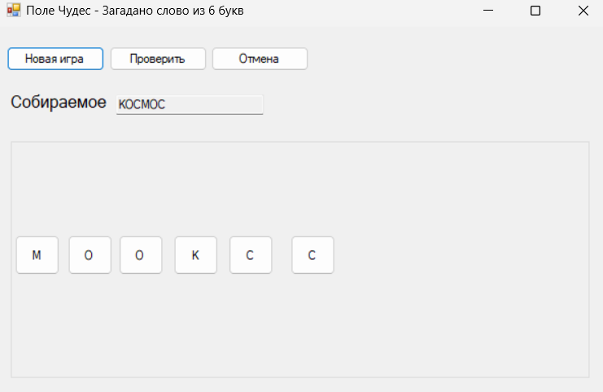
Рисунок 5 – Сбор слова

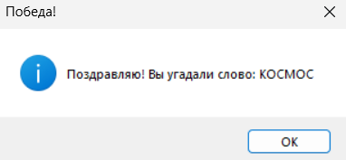
Рисунок 6 – Отображение правильного результата при нажатии
кнопки «Проверить»

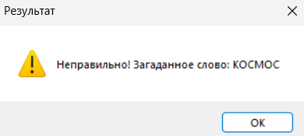
Рисунок 7 – Отображение неправильного результата при нажатии
кнопки «Проверить»

Составить тест-кейс для проверки функциональности приложения при ручном тестировании.
Таблица 1. Тест-кейс.
№ п/п | Действие | Ожидаемый результат
1 | Запуск приложения | Форма открыта, кнопки с буквами скрыты, поле ввода пустое
2 | Нажать «Новая игра» | Слово загружено из БД, буквы отображены на кнопках, ненужные кнопки скрыты
3 | Нажать на букву | Буква добавлена в текстовое поле
4 | Нажать «Отмена» | Последняя буква удалена
5 | Собрать правильное слово и нажать «Проверить» | Сообщение "Поздравляю! Вы угадали слово"
6 | Собрать неправильное слово и нажать «Проверить» | Сообщение "Неправильно! Загаданное слово: ..."

Контрольные вопросы
- Какие принципы ООП используются в программе?
В программе используются следующие принципы объектно-ориентированного программирования: Инкапсуляция, Наследование, Абстракция.

- Как работает алгоритм перемешивания букв?
Алгоритм перемешивания букв реализован в методе ShuffleWord(): Слово преобразуется в массив символов, Цикл проходит массив с конца к началу, В конце формируется новая строка из перемешанного массива

- Как организована обработка событий в программе?
Обработка событий организована следующим образом: Все кнопки с буквами (btn1-bnt10) подписаны на один общий обработчик LetterButton_Click, При нажатии на любую кнопку с буквой срабатывает один и тот же метод, В обработчике определяется, какая кнопка была нажата, и выполняются соответствующие действия.

- Какие методы отвечают за визуальное представление состояния игры?
За визуальное представление отвечают:
- UpdateInterface() — основной метод, который обновляет отображение всех кнопок с буквами, скрывает неиспользуемые кнопки, обновляет текстовое поле и заголовок окна
- InitializeGame() — выполняет начальную настройку интерфейса при запуске программы
- Как программа обеспечивает возможность отмены действия?
Отмена действия реализована через стек undoStack, который хранит историю нажатий (букву и её позицию). При нажатии кнопки "Отмена" из стека извлекается последнее действие, удаляется последняя буква из собранного слова и активируется соответствующая кнопка.

